臺北市孔廟管理委員會【新聞稿】
發稿單位：臺北市孔廟管理委員會
發稿日期：107年4月 日
聯絡人：駱香芸、陳宗緯、陳靖怡
聯絡電話：1999轉6230、(02)2592-3934

考季來臨 臺北孔廟創意奇招 快來參加考生祈福儀式

聰明區長送聰(蔥)明筆 過魁星門 祝願考生心想「試」成
時序進入考季，各類考試接續登場，今年臺北市孔廟考生祈福儀式訂於5月12日及13日上午9時至11時30分舉辦，有別以往，特邀請12行政區中最「聰明」的大同區在地大家長林聰明區長監禮，並於祈福儀式後，發送特製的蔥造型筆「聰明筆」，祝福考生都能心想「試」成！
此外，今年也特別設有魁星拱門，將代表魁星的星宿以藝術感呈現，參加者憑准考證影本及誠心祝禱後，可獲得限量「金榜題名狀元袋」，內容包含金榜題名文具組、魁星祈福卡及特製限量聰明筆，祈願考生應試順利、金榜提名。
臺北市政府民政局長藍世聰表示，學子們平時努力苦讀，考試前藉由莊嚴古禮祈求庇祐，期盼考生智慧開啟並穩定心理情緒，在考場上發揮實力，勇奪佳績。
5月12日(週六)及13日(週日)，每日上午9時起，每30分鐘一梯次，臺北市孔廟鐘鼓齊鳴，古禮祈福儀式開始，參加者於禮門盥洗靜心，由禮生引領考生「過泮橋」，相傳古時狀元及第者才能從「泮池」中央的「泮橋」上步行而過祭孔，延伸至今，象徵鼓勵考生勤奮向學，彰顯勤學古風，祈求高中狀元。供桌上，臺北孔廟準備象徵包中的粽子、勤學的芹菜等供品；再由禮生福贈考生「金榜題名文具組」，象徵「夫子賜福」，參加者於儀門廊下智慧金牛上抽取造型蔥筆，象徵開聰啟慧。再至「魁星拱門」高掛祈願書籤，代表魁星點斗獨占鰲頭的好寓意。
為能服務廣大的考生們，5月12日(六)至18日(五)，上午9時至12時、下午2時至5時(週一休館除外)，歡迎民眾自行於大成殿前祝禱行禮，憑准考證影本即可索取限量「金榜題名狀元袋」，臺北市孔廟祝願所有考生心想「試」成！詳細活動訊息請電洽02-2592-3934分機22陳小姐。
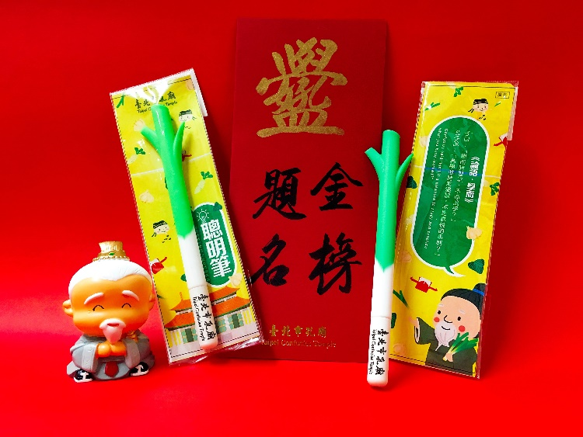 | 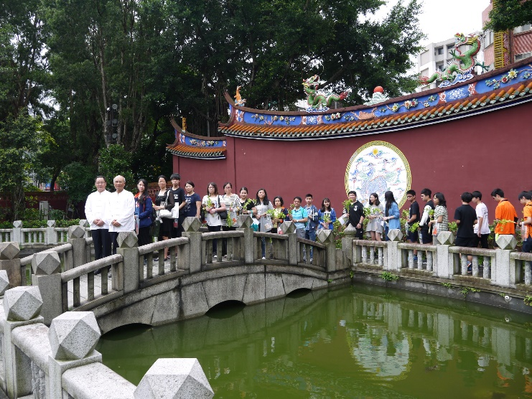
參加者憑證獲得限量聰明筆 | 過泮橋引申中狀元之吉兆
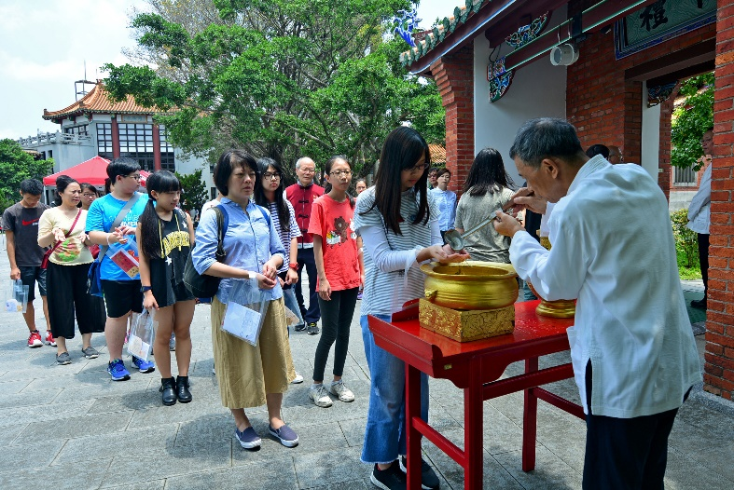 | 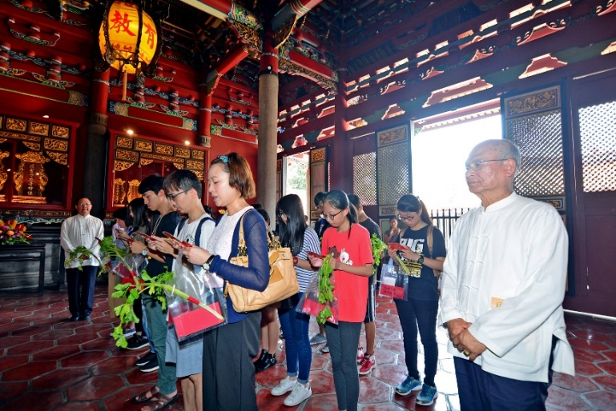
行禮前手心向上盥洗手靜心 | 虔心齊念祝禱文敬稟孔子

